Bachelorthesis Claus Steffen Pegenau

Geplante Gliederung

**Titel:** Entwicklung eines Vorgehensmodells zur Cloud-Migration zu Salesforce

**Subtitel:** Eine Betrachtung aus der Sicht eines Softwareherstellers

# Kapitel 1: Einleitung

Den Rahmen der Arbeit soll ein Fünf-Phasen-Modell aus der Literatur bilden. Das Modell halte ich aus zweierlei Gründen für geeignet.

Erstens bietet es eine klare Struktur, anhand der sich die Grundlagen aufbauen lassen.

Zweitens werden Begrifflichkeiten verwendet, die einem Leser mit rudimentären Kenntnissen aus dem Bereich des Software Engineerings bekannt sein dürften, was die Konzentration auf das dahinter liegende Konzept erleichtert.

Die letzten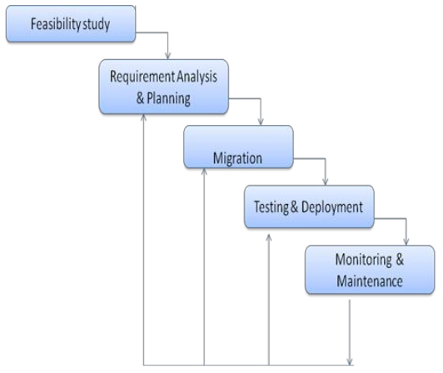 beiden Phasen, werden zwar noch dargestellt, der Schwerpunkt der Arbeit soll aber auf den Phasen eins bis drei liegen, da meine Zeit im Unternehmen mit dem Ausblick auf Phase 3 (Migration) endet.

# Kapitel 2: Grundlagen

Die Fünf Phasen werden grundsätzlich geschildert. Anhand der Struktur werden die zum Verständnis und zur späteren Diskussion nötigen Grundlagen gelegt.

# Kapitel 3: Entwicklung eines konzeptuellen Rahmens

Im Kapitel 3 soll ein eigenes Modell zur Cloud-Migration mit Zielplattform Salesforce entwickelt werden, das an das Projekt angepasst ist und die Besonderheiten (Perspektive eines Independent Software Vendor mit einer großen, gewachsenen Java Anwendung, Salesforce) berücksichtigt. Entwicklung eines Modells bedeutet auch das Darstellen unterschiedlicher Standpunkte aus der Literatur.

Mit der Literatur und anhand der Möglichkeiten und Limitierungen die Salesforce bietet, soll das im Modell vorgeschlagene Vorgehen nach Phasen ergänzt, verändert oder verworfen und ersetzt werden.

## Phase 1: Machbarkeitsstudie

**Inhalt im Modell:** Prüft nicht nur auf technische, sondern auch auf wirtschaftliche Sinnhaftigkeit des Migrationsprojekts.  
  
**Inhalt des Unterkapitels könnte sein:**

* Wie lässt sich die technische und wirtschaftliche Machbarkeit prüfen?
* Wie lassen sich Kosten und Risiken abschätzen?
* Wie lassen sich technische und strategische Vorteile ermitteln und abschätzen?
* Decision-making im Cloud-Umfeld

## Phase 2: Anforderungsanalyse und -planung

**Inhalt im Modell:** Die bestehende Anwendung wird mit ihrer Umgebung auf ihre Anforderungen untersucht. Mit den Ergebnissen erfolgt eine detaillierte Abschätzung von ROI und TCO, um zu verstehen, wie Kostenvorteile entstünden.

**Inhalt des Unterkapitels könnte sein:**

* Wie lassen sich Anforderungen an das neue System ermitteln? Welche Verfahren aus dem Requirements Engineering eignen sich besonders gut für ein (Cloud-)Migrationsprojekt?
* Welche bereits bekannten Refactoring-Maßnahmen eignen sich?
* Welche Prozesse und Features sollen auf das neue System übernommen werden? Wie lassen sie sich dabei mit den Möglichkeiten der neuen Umgebung optimieren und unter strategischer Perspektive weiterentwickeln?
* Wie lassen sich ROI und TCO abschätzen?

## Phase 3: Migration/Entwicklung/Portierung

**Inhalt im Modell:** Die Anwendung wird für die Cloud Umgebung unter Verwendung eines geeigneten Vorgehensmodells (Agil, Wasserfall, ...) neu entwickelt. Außerdem wird die Akzeptanz der neuen Anwendung unter den Benutzern getestet.

**Inhalt des Unterkapitels könnte sein:**

* Welches Vorgehensmodell sollte bei der Entwicklung verwendet werden? Wie lässt sich der Kunde in die Entwicklung einbinden?
* Wo sollte angefangen werden?
* Welche Chancen bietet das Cloud-Umfeld und insbesondere Salesforce für agile Prozesse?

## Phase 4: Test und Go-Live

**Inhalt im Modell:** Unter erhöhtem Supportangebot und erhöhter Überwachung geht die Software in Betrieb. Ggf. wird zunächst ein paralleler Betrieb mit der Altsoftware gewählt.

**Inhalt des Unterkapitels könnte sein:**

* Wie sieht die Unterstützung durch Salesforce aus, die man bei Inbetriebnahme und Überwachung erhält? Inwiefern ist die Überwachung da überhaupt nötig bzw. in welche Richtung muss man bei Salesforce überwachen?
* Macht ein paralleler Ansatz in diesem Projekt Sinn?

## Phase 5: Überwachung und Wartung

**Inhalt im Modell:** Sicherstellen, dass erforderliche Standards in den Bereichen Performanz, Verfügbarkeit und Sicherheit eingehalten werden.

**Inhalt des Unterkapitels könnte sein:**

* Wie lässt sich die Performance auf Salesforce messen?

# Kapitel 4: Forschungsmethode

Was für eine Forschungsmethode wäre in diesem Fall sinnvoll? Ist das Kapitel bei einer Literaturarbeit nötig?

# Kapitel 5: Forschungsergebnisse

Das Modell wird als Hypothese in den Raum gestellt. Diskussionen und Begründungen fanden in Kapitel 3 ihren Platz.

# Kapitel 6: Diskussion

Hier wird geschildert, wie das Projekt bisher ablief und diskutiert inwiefern das entwickelte Modell hätte helfen können.

# Kapitel 7: Zusammenfassung und Ausblick

Wie gut kann ein theoretisches Modell nutzen?

Man könnte kritisch hinterfragen, wie gut Projekte in der Realität in verallgemeinerte Formen passen. So gibt es große Unterschiede zwischen Kleinst- und Großunternehmen, zwischen standardisierten Anwendungen und Einzelanfertigungen und im Umfang der zu migrierenden Anwendung. Aus den Ergebnissen und der Kritik lassen sich dann hoffentlich Fragen für die Zukunft formulieren.

# Anhang

Definitionen, die zwar grundsätzlich in die Arbeit gehören, aber bei einem Leser mit Vorkenntnissen vorausgesetzt werden können. Beispiel: Definition der Cloud vom NIST.